**ЛАБОРАТОРНА РОБОТА № 4**

**ДОСЛІДЖЕННЯ МЕТОДІВ АНСАМБЛЕВОГО НАВЧАННЯ ТА СТВОРЕННЯ РЕКОМЕНДАЦІЙНИХ СИСТЕМ**

***Мета:*** використовуючи спеціалізовані бібліотеки та мову програмування Python дослідити методи ансамблів у машинному навчанні та створити рекомендаційні системи

**Хід роботи**

Завдання 1. Створення класифікаторів на основі випадкових та гранично випадкових лісів

Лістинг коду файлу Task_1.py:

import argparse  
import numpy as np  
import matplotlib.pyplot as plt  
from sklearn.metrics import classification_report  
from sklearn.ensemble import RandomForestClassifier, ExtraTreesClassifier  
from utilities import visualize_classifier  
from sklearn.model_selection import cross_val_score, train_test_split  
  
  
def build_arg_parser():  
 parser = argparse.ArgumentParser(description='Classify data using Ensemble Learning techniques')  
 parser.add_argument("--classifier-type", dest="classifier_type", required=True, choices=['rf', 'erf'],  
 help="Type of classifier to use; can be either 'rf' or 'erf'")  
 return parser  
  
  
if __name__ == '__main__':  
 args = build_arg_parser().parse_args()  
 classifier_type = args.classifier_type  
  
 input_file = 'data_random_forests.txt'  
 data = np.loadtxt(input_file, delimiter=',')  
 X, Y = data[:, :-1], data[:, -1]  
 print(X)  
  
 class_0 = np.array(X[Y == 0])  
 class_1 = np.array(X[Y == 1])  
 class_2 = np.array(X[Y == 2])  
  
 plt.figure()  
 plt.scatter(class_0[:, 0], class_0[:, 1], s=75, facecolors='red', edgecolors='black', linewidth=1, marker='s')  
 plt.scatter(class_1[:, 0], class_1[:, 1], s=75, facecolors='green', edgecolors='black', linewidth=1, marker='o')  
 plt.scatter(class_2[:, 0], class_2[:, 1], s=75, facecolors='blue', edgecolors='black', linewidth=1, marker='^')

plt.title('Input data')  
 plt.show()  
  
 X_train, X_test, Y_train, Y_test = train_test_split(X, Y, test_size=0.25, random_state=5)  
 params = {'n_estimators': 100, 'max_depth': 4, 'random_state': 0}  
  
 if classifier_type == 'rf':  
 classifier = RandomForestClassifier(**params)  
 else:  
 classifier = ExtraTreesClassifier(**params)  
  
 classifier.fit(X_train, Y_train)  
 visualize_classifier(classifier, X_train, Y_train, 'Training dataset')  
  
 class_names = ['Class-0', 'Class-1', 'Class-2']  
 print("\n" + "#"*40)  
 print("\nClassifier performance on training dataset\n")  
 Y_train_pred = classifier.predict(X_train)  
 print(classification_report(Y_train, Y_train_pred, target_names=class_names))  
 print("#"*40 + "\n")  
  
 print("#"*40)  
 print("\nClassifier performance on test dataset\n")  
 Y_test_pred = classifier.predict(X_test)  
 print(classification_report(Y_test, Y_test_pred, target_names=class_names))  
 print("#"*40 + "\n")

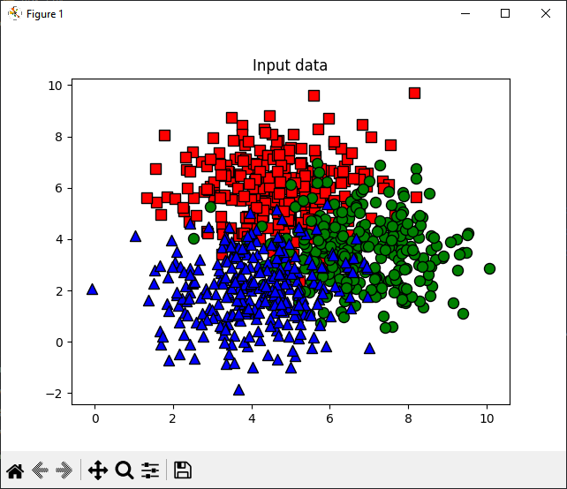

Рис.4.1 – Зображення розподілення даних

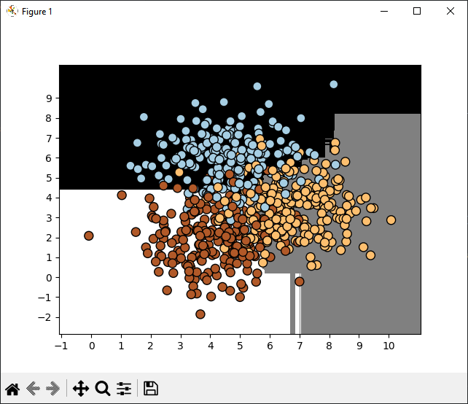

Рис.4.2 – Класифікація методом випадкових дерев

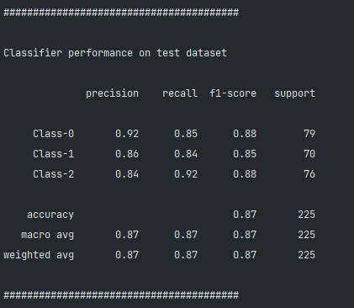

Рис.4.3 – Характеристики роботи методу випадкових дерев

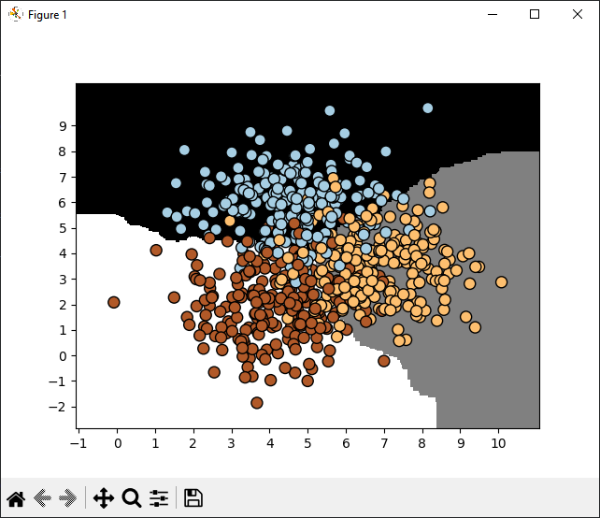

Рис.4.5 – Класифікація методом гранично випадкових дерев

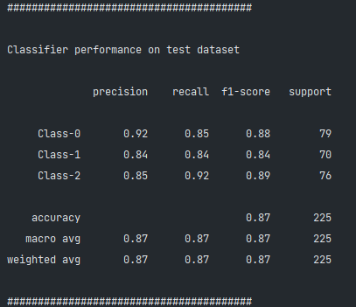

Рис.4.5 – Характеристики роботи методу гранично випадкових дерев

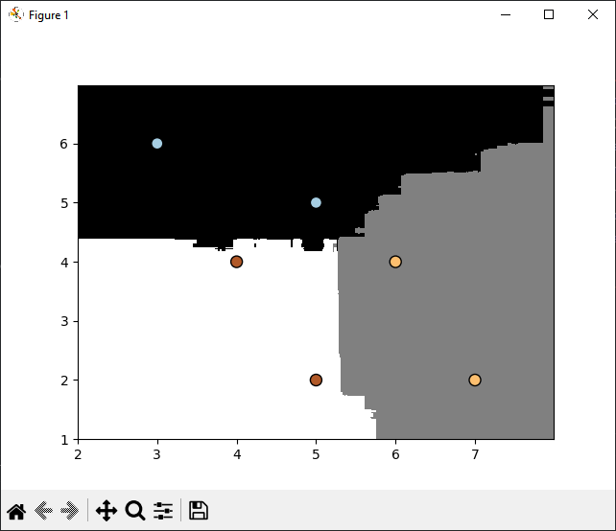

Рис.4.6 – Візуалізація можливих класів точок (rf)

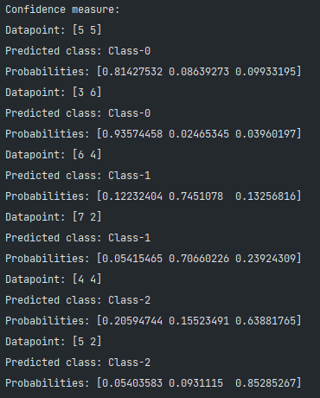

Рис.4.7 – Дані про можливі класи (rf)

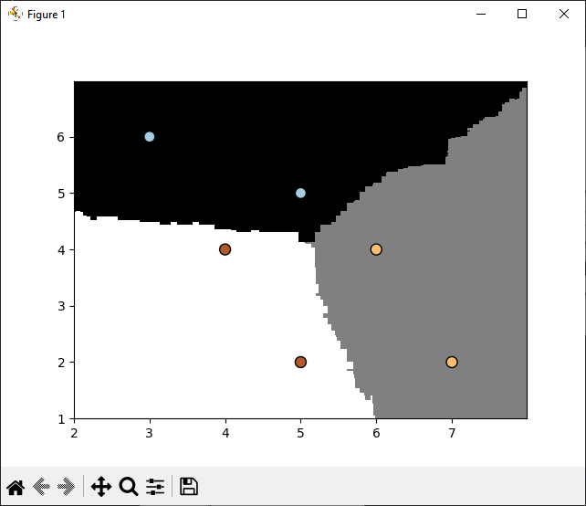

Рис.4.8 – Візуалізація можливих класів точок (erf)

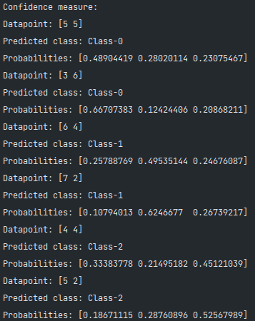

Рис.4.9 – Дані про можливі класи (erf)

Використання випадкових дерев та граничних випадкових дерев дозволяє ефективно класифікувати дані, з двох методів останній має кращий результат.

Завдання 2. Обробка дисбалансу класів

Лістинг коду файлу Task_2.py:

import sys  
import numpy as np  
import matplotlib.pyplot as plt  
from sklearn.model_selection import cross_val_score, train_test_split  
from sklearn.ensemble import ExtraTreesClassifier  
from sklearn.metrics import classification_report  
from utilities import visualize_classifier  
  
if __name__ == '__main__':  
 input_file = 'data_imbalance.txt'  
 data = np.loadtxt(input_file, delimiter=',')  
 X, Y = data[:, :-1], data[:, -1]  
  
 class_0 = np.array(X[Y == 0])  
 class_1 = np.array(X[Y == 1])  
  
 plt.figure()  
 plt.scatter(class_0[:, 0], class_0[:, 1], s=75, facecolors='black', edgecolors='black', linewidth=1, marker='x')  
 plt.scatter(class_1[:, 0], class_1[:, 1], s=75, facecolors='white', edgecolors='black', linewidth=1, marker='o')  
 plt.title('Input data')  
  
 X_train, X_test, Y_train, Y_test = train_test_split(X, Y, test_size=0.25, random_state=5)  
 params = {'n_estimators': 100, 'max_depth': 4, 'random_state': 0}  
  
 if len(sys.argv) > 1:  
 if sys.argv[1] == 'balance':  
 params['class_weight'] = 'balanced'  
 else:  
 raise TypeError("Invalid input argument; should be 'balance' or nothing")  
  
 classifier = ExtraTreesClassifier(**params)  
 classifier.fit(X_train, Y_train)  
 visualize_classifier(classifier, X_train, Y_train)  
  
 Y_test_pred = classifier.predict(X_test)  
 class_names = ['Class-0', 'Class-1']  
 print("\n" + "#"*40)  
 print("Classifier performance on training dataset")  
 print(classification_report(Y_test, Y_test_pred, target_names=class_names))  
 print("#"*40)  
 print("Classifier performance on test dataset")  
 print(classification_report(Y_test, Y_test_pred, target_names=class_names))  
 print("#"*40 + "\n")  
 plt.show()

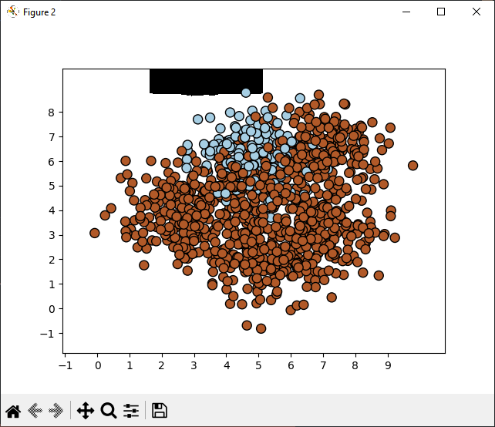

Рис.4.10 – Розподілення незбалансованих даних

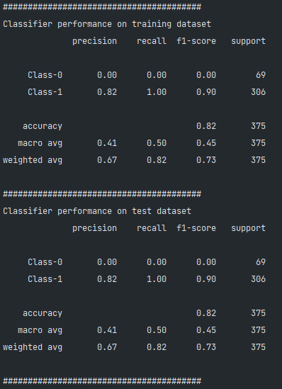

Рис.4.11 – Характеристика незбалансованого класифікатора

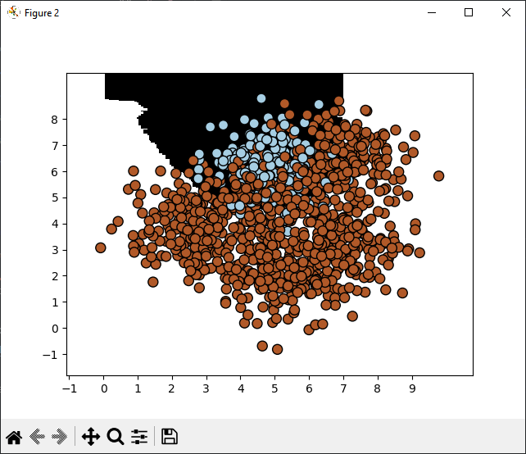

Рис.4.12 – Збалансована класифікація

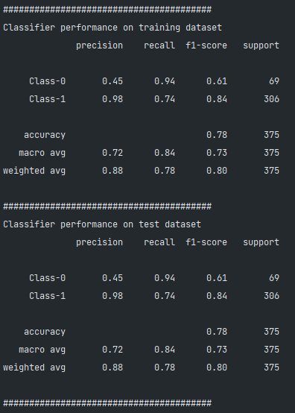

Рис.4.13 – Характеристики збалансованої класифікації

Завдяки балансуванню даних було отримано коректні результати та ефективно класифіковано дані

Завдання 3. Знаходження оптимальних навчальних параметрів за допомогою сіткового пошуку

Лістинг коду файлу Task_3.py:

import numpy as np  
import matplotlib.pyplot as plt  
from sklearn.model_selection import cross_val_score, train_test_split, GridSearchCV  
from sklearn.ensemble import ExtraTreesClassifier  
from sklearn.metrics import classification_report  
from utilities import visualize_classifier  
  
input_file = 'data_random_forests.txt'  
data = np.loadtxt(input_file, delimiter=',')  
X, Y = data[:, :-1], data[:, -1]  
  
class_0 = np.array(X[Y == 0])  
class_1 = np.array(X[Y == 1])  
class_2 = np.array(X[Y == 2])  
  
X_train, X_test, Y_train, Y_test = train_test_split(X, Y, test_size=0.25, random_state=5)  
  
parameter_grid = [{'n_estimators': [100], 'max_depth': [2, 4, 7, 12, 16]},  
 {'max_depth': [4], 'n_estimators': [25, 50, 100, 250]}]  
  
metrics = ['precision_weighted', 'recall_weighted']  
  
for metric in metrics:  
 print("#### Searching optimal parameters for", metric)  
 classifier = GridSearchCV(ExtraTreesClassifier(random_state=0), parameter_grid, cv=5, scoring=metric)  
 classifier.fit(X_train, Y_train)  
 print("\nScores across the parameter grid:")  
  
 for params, avg_score in classifier.cv_results_.items():  
 print(params, '-->', avg_score)  
 print("\nHighest scoring parameter set:", classifier.best_params_)  
  
 Y_test_pred = classifier.predict(X_test)  
 class_names = ['Class-0', 'Class-1', 'Class-2']  
 print("#"*40)  
 print("Classifier performance on training dataset")  
 print(classification_report(Y_test, Y_test_pred, target_names=class_names))  
 print("#"*40 + "\n")  
  
 visualize_classifier(classifier, X_test, Y_test)

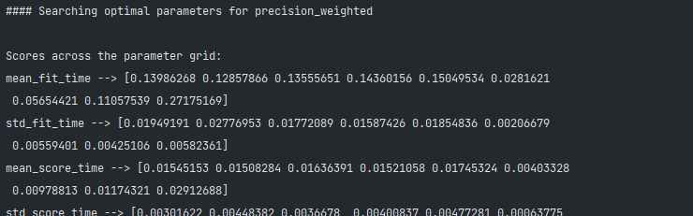

Рис.4.14 – Отримання даних класифікації

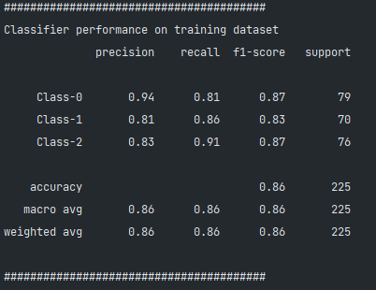

Рис.4.15 – Характеристика класифікації зі сітковим пошуком

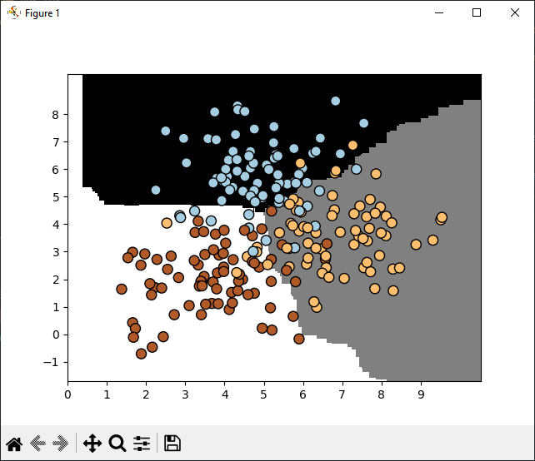

Рис.4.16 – Класифікація даних зі сітковим пошуком

Завдання 4. Обчислення відносної важливості ознак

Виконання завдання неможливе, дані є застарілими та доступ до них обмежено.

Завдання 5. Прогнозування інтенсивності дорожнього руху за допомогою класифікатора на основі гранично випадкових лісів

Лістинг коду Task_5.py:

import numpy as np  
import matplotlib.pyplot as plt  
from sklearn.metrics import classification_report, mean_absolute_error  
from sklearn.model_selection import train_test_split, cross_val_score  
from sklearn.ensemble import ExtraTreesRegressor  
from sklearn import preprocessing  
  
input_file = 'traffic_data.txt'  
data = []  
with open(input_file, 'r') as f:  
 for line in f.readlines():  
 items = line[:-1].split(',')  
 data.append(items)  
  
data = np.array(data)  
  
label_encoder = []  
X_encoded = np.empty(data.shape)  
for i, item in enumerate(data[0]):  
 if item.isdigit():  
 X_encoded[:, i] = data[:, i]  
 else:  
 label_encoder.append(preprocessing.LabelEncoder())  
 X_encoded[:, i] = label_encoder[-1].fit_transform(data[:, i])  
  
X = X_encoded[:, :-1].astype(int)  
Y = X_encoded[:, -1].astype(int)  
  
X_train, X_test, Y_train, Y_test = train_test_split(X, Y, test_size=0.25, random_state=5)  
params = {'n_estimators': 100, 'max_depth': 4, 'random_state': 0}  
regressor = ExtraTreesRegressor(**params)  
regressor.fit(X_train, Y_train)  
  
Y_pred = regressor.predict(X_test)  
print("Mean absolute error =", round(mean_absolute_error(Y_test, Y_pred), 2))  
  
test_datapoint = ['Saturday', '10:20', 'Atlanta', 'no']  
test_datapoint_encoded = [-1] * len(test_datapoint)  
count = 0  
  
for i, item in enumerate(test_datapoint):  
 if item.isdigit():  
 test_datapoint_encoded[i] = int(test_datapoint[i])  
 else:  
 test_datapoint_encoded[i] = int(label_encoder[count].transform([test_datapoint[i]]))  
 count = count + 1  
  
test_datapoint_encoded = np.array(test_datapoint_encoded)  
  
print("Predicted traffic:", int(regressor.predict([test_datapoint_encoded])[0]))



Рис.4.17 – Результат регресії на основі гранично випадкових лісів

Завдання 6. Створення навчального конвеєра (конвеєра машинного навчання)

Лістинг файлу Task_6.py:

from sklearn.datasets import _samples_generator  
from sklearn.feature_selection import SelectKBest, f_regression  
from sklearn.pipeline import Pipeline  
from sklearn.ensemble import ExtraTreesClassifier  
  
X, Y = _samples_generator.make_classification(n_samples=150, n_features=25, n_classes=3,  
 n_informative=6, n_redundant=0, random_state=7)  
  
k_best_selector = SelectKBest(f_regression, k=10)  
classifier = ExtraTreesClassifier(n_estimators=60, max_depth=4)  
  
pipeline = Pipeline([('selector', k_best_selector), ('erf', classifier)])  
pipeline.set_params(selector__k=7, erf__n_estimators=30)  
pipeline.fit(X, Y)  
print("Predicted output:", pipeline.predict(X))  
  
print("Score:", pipeline.score(X, Y))  
status = pipeline.named_steps['selector'].get_support()  
selected = [i for i, x in enumerate(status) if x]  
print("Selected features:", selected)

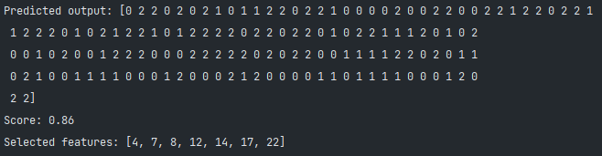

Рис.4.18 – Отримані результати навчального конвеєра

Завдання 7. Пошук найближчих сусідів

Лістинг файлу Task_7.py:

import numpy as np  
import matplotlib.pyplot as plt  
from sklearn.neighbors import NearestNeighbors  
  
X = np.array([  
 [2.1, 1.3], [1.3, 3.2], [2.9, 2.5], [2.7, 5.4],  
 [3.8, 0.9], [7.3, 2.1], [4.2, 6.5], [3.8, 3.7],  
 [2.5, 4.1], [3.4, 1.9], [5.7, 3.5], [6.1, 4.3],  
 [5.1, 2.2], [6.2, 1.1]  
])  
  
k = 5  
test_data = np.array([[4.3, 2.7]])  
  
knn = NearestNeighbors(n_neighbors=k, algorithm='ball_tree').fit(X)  
distances, indices = knn.kneighbors(test_data)  
  
print("K Nearest Neighbors:")  
for rank, index in enumerate(indices[0][:k], start=1):  
 print(str(rank) + ":", X[index])  
  
plt.figure()  
plt.title("K Nearest Neighbors")  
plt.scatter(X[:, 0], X[:, 1], marker='o', s=75, color='k')  
plt.scatter(test_data[:, 0], test_data[:, 1], marker='o', s=75, color='red')  
plt.scatter(X[indices][0][:][:, 0], X[indices][0][:][:, 1], marker='o', s=250, color='k', facecolors='none')  
plt.show()

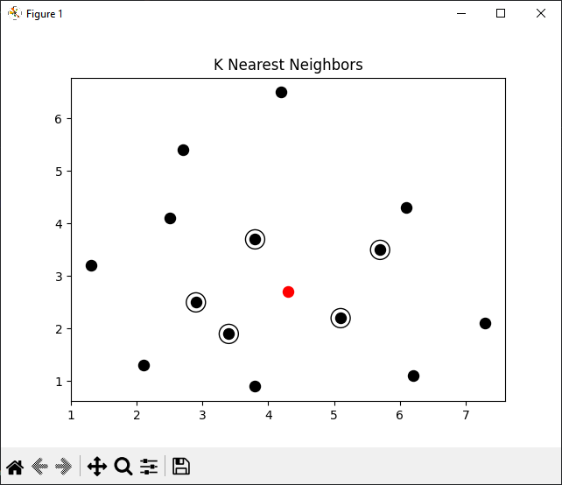

Рис.4.19 – Пошук найближчих сусідів

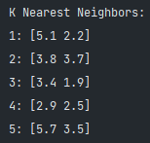

Рис.4.20 – Дані про найближчих сусідів

Завдання 8: Створити класифікатор методом k найближчих сусідів

Лістинг коду файлу Task_8.py:

import numpy as np  
import matplotlib.pyplot as plt  
import matplotlib.cm as cm  
from sklearn import neighbors, datasets  
  
input_file = 'data.txt'  
data = np.loadtxt(input_file, delimiter=',')  
X, Y = data[:, :-1], data[:, -1]  
  
num_neighbors = 12  
step_size = 0.01  
classifier = neighbors.KNeighborsClassifier(num_neighbors, weights='distance')  
classifier.fit(X, Y)  
  
X_min, X_max = X[:, 0].min() - 1, X[:, 0].max() + 1  
Y_min, Y_max = X[:, 1].min() - 1, X[:, 1].max() + 1  
X_values, Y_values = np.meshgrid(np.arange(X_min, X_max, step_size), np.arange(Y_min, Y_max, step_size))  
  
output_mesh = classifier.predict(np.c_[X_values.ravel(), Y_values.ravel()])  
output_mesh = output_mesh.reshape(X_values.shape)  
  
plt.figure()  
plt.pcolormesh(X_values, Y_values, output_mesh, cmap=cm.Paired)  
plt.scatter(X[:, 0], X[:, 1], c=Y, s=80, edgecolors='black', linewidth=1, cmap=cm.Paired)  
plt.xlim(X_values.min(), X_values.max())  
plt.ylim(Y_values.min(), Y_values.max())  
plt.title('K Nearest Neighbors classifier on input data')  
  
test_datapoint = [5.1, 3.6]  
plt.scatter(test_datapoint[0], test_datapoint[1], marker='o', s=100, linewidths=3, color='black')  
  
_, indices = classifier.kneighbors([test_datapoint])  
indices = np.asarray(indices).flatten()  
plt.scatter(X[indices][:, 0], X[indices][:, 1], marker='*', s=80, linewidths=1, color='black', facecolors='none')  
plt.show()  
  
print("Predicted output:", classifier.predict([test_datapoint])[0])

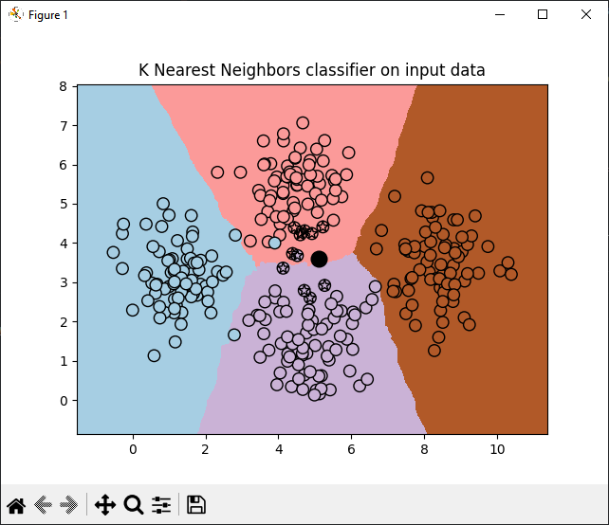

Рис.4.21 – Класифікація методом К-найближчих сусідів та найближчі сусіди введеної точки



Рис.4.22 – Обрахований клас точки

Завдання 9. Обчислення оцінок подібності

Лістинг коду файлу Task_9.py:

import argparse  
import json  
import numpy as np  
  
  
def build_arg_parser():  
 parser = argparse.ArgumentParser(description='Compute similarity score')  
 parser.add_argument('--user1', dest='user1', required=True, help="First user")  
 parser.add_argument('--user2', dest='user2', required=True, help="Second user")  
 parser.add_argument('--score-type', dest='score_type', required=True,  
 choices=['Euclidean', 'Pearson'], help="Similarity score to be computed")  
 return parser  
  
  
def euclidean_score(dataset, user1, user2):  
 if user1 not in dataset:  
 raise TypeError('Cannot find ' + user1 + ' in the dataset')  
 if user2 not in dataset:  
 raise TypeError('Cannot find ' + user2 + ' in the dataset')  
  
 common_movies = {}  
 for item in dataset[user1]:  
 if item in dataset[user2]:  
 common_movies[item] = 1  
  
 if len(common_movies) == 0:  
 return 0  
  
 squared_diff = []  
 for item in dataset[user1]:  
 if item in dataset[user2]:  
 squared_diff.append(np.square(dataset[user1][item] - dataset[user2][item]))  
 return 1 / (1 + np.sqrt(np.sum(squared_diff)))  
  
  
def pearson_score(dataset, user1, user2):  
 if user1 not in dataset:  
 raise TypeError('Cannot find ' + user1 + ' in the dataset')  
 if user2 not in dataset:  
 raise TypeError('Cannot find ' + user2 + ' in the dataset')  
  
 common_movies = {}  
 for item in dataset[user1]:  
 if item in dataset[user2]:  
 common_movies[item] = 1  
  
 num_ratings = len(common_movies)  
 if num_ratings == 0:  
 return 0  
  
 user1_sum = np.sum([dataset[user1][item] for item in common_movies])  
 user2_sum = np.sum([dataset[user2][item] for item in common_movies])  
  
 user1_squared_sum = np.sum([np.square(dataset[user1][item]) for item in common_movies])  
 user2_squared_sum = np.sum([np.square(dataset[user2][item]) for item in common_movies])  
  
 product_sum = np.sum([dataset[user1][item] * dataset[user2][item] for item in common_movies])  
  
 Sxy = product_sum - (user1_sum * user2_sum / num_ratings)  
 Sxx = user1_squared_sum - np.square(user1_sum) / num_ratings  
 Syy = user2_squared_sum - np.square(user2_sum) / num_ratings  
  
 if Sxx * Syy == 0:  
 return 0  
  
 return Sxy / np.sqrt(Sxx * Syy)  
  
  
if __name__ == '__main__':  
 args = build_arg_parser().parse_args()  
 user1 = args.user1  
 user2 = args.user2  
 score_type = args.score_type  
  
 with open('movie_ratings.json', 'r') as f:  
 data = json.loads(f.read())  
  
 if score_type == 'Euclidean':  
 print("\nEuclidean score:")  
 print(euclidean_score(data, user1, user2))  
 else:  
 print("\nPearson score:")  
 print(pearson_score(data, user1, user2))

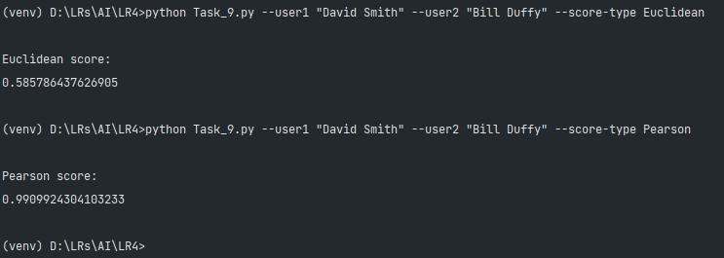

Рис.4.23 – Обрахунок оцінок для David Smith та Bill Duffy

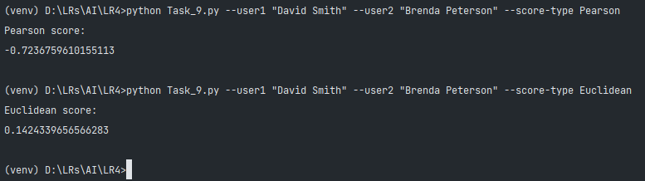

Рис.4.24 – Обрахунок оцінок для David Smith та Brenda Peterson

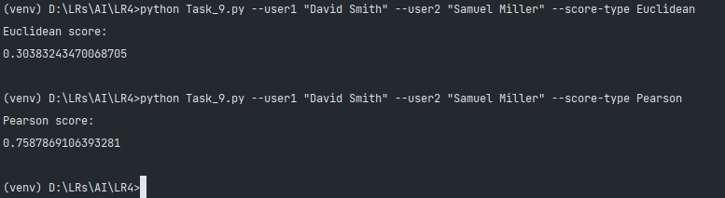

Рис.4.25 – Обрахунок оцінок для David Smith та Samuel Miller

Завдання 10. Пошук користувачів зі схожими уподобаннями методом колаборативної фільтрації

Лістинг файлу Task_10.py:

import argparse  
import json  
import numpy as np  
from Task_9 import pearson_score  
  
  
def build_arg_parser():  
 parser = argparse.ArgumentParser(description='Find users who are similar to the input user')  
 parser.add_argument('--user', dest='user', required=True, help='Input user')  
 return parser  
  
  
def find_similar_users(dataset, user, num_users):  
 if user not in dataset:  
 raise TypeError('Cannot find ' + user + ' in the dataset')  
  
 scores = np.array([[x, pearson_score(dataset, user, x)] for x in dataset if x != user])  
 scores_sorted = np.argsort(scores[:, 1])[::-1]  
 top_users = scores_sorted[:num_users]  
 return scores[top_users]  
  
  
if __name__ == '__main__':  
 args = build_arg_parser().parse_args()  
 user = args.user  
  
 ratings_file = 'movie_ratings.json'  
 with open(ratings_file, 'r') as f:  
 data = json.loads(f.read())  
  
 print("Users similar to " + user + ":")  
 similar_users = find_similar_users(data, user, 3)  
 print('User\t\t\tSimilarity score')  
 print('-'*41)  
 for item in similar_users:  
 print(item[0], '\t\t', round(float(item[1]), 2))

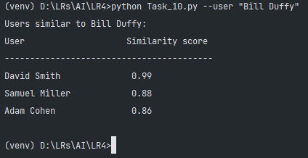

Рис.4.26 – Знаходження найбільших оцінок

Завдання 11. Створення рекомендаційної системи фільмів

Лістинг файлу Task_11.py:

import argparse  
import json  
import numpy as np  
from Task_9 import pearson_score  
from Task_10 import find_similar_users  
  
  
def build_arg_parser():  
 parser = argparse.ArgumentParser(description='Find movies recommended for the input user')  
 parser.add_argument('--user', dest='user', required=True, help='Input user')  
 return parser  
  
  
def get_recommendations(dataset, input_user):  
 if input_user not in dataset:  
 raise TypeError('Cannot find ' + input_user + ' in the dataset')  
  
 total_scores = {}  
 similarity_sums = {}  
 for user in [x for x in dataset if x != input_user]:  
 similarity_score = pearson_score(dataset, input_user, user)  
  
 if similarity_score <= 0:  
 continue  
  
 filtered_list = [movie for movie in dataset[user]  
 if movie not in dataset[input_user] or dataset[input_user][movie] == 0]  
  
 for movie in filtered_list:  
 total_scores.update({movie: dataset[user][movie] * similarity_score})  
 similarity_sums.update({movie: similarity_score})  
  
 if len(total_scores) == 0:  
 return ['No recommendations possible']  
  
 movie_ranks = np.array([[total/similarity_sums[item], item] for item, total in total_scores.items()])  
 movie_ranks = movie_ranks[np.argsort(movie_ranks[:, 0])[::-1]]  
 recommended_movies = [movie for _, movie in movie_ranks]  
  
 return recommended_movies[:10]  
  
  
if __name__ == '__main__':  
 args = build_arg_parser().parse_args()  
 user = args.user  
  
 ratings_file = 'movie_ratings.json'  
 with open(ratings_file, 'r') as f:  
 data = json.loads(f.read())  
  
 print("Movies recommended for " + user + ":")  
 movies = get_recommendations(data, user)  
 for i, movie in enumerate(movies):  
 print(str(i+1) + '. ' + movie)

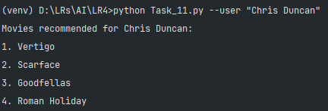

Рис.4.27 – Результат пошуку рекомендацій

***Висновок:*** під час виконання завдань лабораторної роботи було досліджено методи ансамблів у машинному навчанні та створено рекомендаційні системи використовуючи спеціалізовані бібліотеки та мову програмування Python.

Програмний код та проект роботи можна переглянути на репозиторії за посиланням: <https://github.com/nikitoss888/AI_LR4>.